TÀI LIỆU CHỨC NĂNG, THUẬT TOÁN
VÀ HƯỚNG TRIỂN KHAI
Hệ thống bán giày Web – Mobile
Phân rã chức năng lớn → chức năng nhỏ, thuật toán, sơ đồ luồng và cách cài đặt
Thông tin | Nội dung
Cơ sở dữ liệu | Microsoft SQL Server – 36 bảng, 19 trigger, 2 stored procedure, 2 view
Chức năng lớn | 16 nhóm chức năng, 142 chức năng nhỏ
Tệp đi kèm | shoestore_schema.sql (script tạo CSDL), shoestore_erd.mermaid (sơ đồ ERD)
Phiên bản | 1.0 – ngày 10/10/2026

LUỒNG LÀM VIỆC
backend
/src/
├── config/ [1] Kết nối SQL Server
├── constants/ [2] Khai báo hằng số
├── errors/ [3] Chuẩn hóa lỗi
├── validators/ [4] Kiểm tra dữ liệu
├── repositories/ [5] Viết câu SQL
├── services/ [6] Xử lý nghiệp vụ
├── middleware/ [7] Auth, phân quyền, xử lý lỗi
├── controllers/ [8] Nhận request, trả response
├── routes/ [9] Khai báo API
├── utils/ [10] Hàm tiện ích
├── app.ts [11] Đăng ký middleware và routes
└── server.ts [12] Khởi động server

Luồng chạy thực tế của một API:
server.ts → app.ts → routes → middleware → validators → controllers → services → repositories → SQL Server
Chiều trả dữ liệu:
SQL Server → repositories → services → controllers → JSON response → Frontend

Admin
/src/
├── config/ [1] Cấu hình API URL
├── types/ [2] Định nghĩa kiểu dữ liệu
├── services/ [3] Viết hàm gọi API
├── utils/ [4] Hàm tiện ích
├── store/ [5] Quản lý trạng thái dùng chung
├── components/ [6] Component tái sử dụng
├── routes/ [7] Khai báo đường dẫn, bảo vệ route
├── pages/ [8] Xây dựng từng trang quản trị
├── App.tsx [9] Ghép các trang và layout
└── main.tsx [10] Khởi chạy React

Luồng chạy:
main.tsx → App.tsx → routes → pages → components → services → Backend API
Kết quả từ API được services trả về cho pages hoặc state quản lý để cập nhật giao diện.

Mobile
/src/
├── config/ [1] Cấu hình API URL
├── types/ [2] Kiểu dữ liệu
├── constants/ [3] Hằng số
├── utils/ [4] Hàm tiện ích
├── services/ [5] Gọi Backend API
├── store/ [6] Trạng thái dùng chung
├── hooks/ [7] Logic tái sử dụng
├── theme/ [8] Màu sắc, font, khoảng cách
├── components/ [9] Component dùng chung
└app/ [10] Màn hình và điều hướng

Luồng chạy:
app/ → màn hình → components → services → Backend API → SQL Server

NHIỆM VỤ & QUY ƯỚC CHUNG
Tên | Nhiệm vụ
Nguyễn Hữu Anh Khoa | M1, 2, 7, 8, 14
Vũ Việt Hoàng | M3, 4, 5, 6, 15
Nguyễn Đức Tài | M9, 10, 11, 12, 13, 16

Nhiệm vụ

Các quy ước chung

Công nghệ
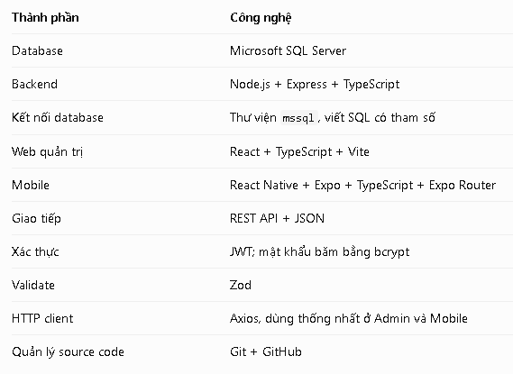

API

Prefix: /api/v1

Dùng danh từ số nhiều, chữ thường: /products, /orders, /customers, …

Dùng HTTP method đúng mục đích: GET, POST, PUT hoặc PATCH, DELETE chỉ khi nghiệp vụ cho phép.

JSON dùng camelCase ở API; tên cột SQL giữ theo schema đã thống nhất.

Phân trang dùng page, size.

Lỗi theo format thống nhất: { code, message, details }.

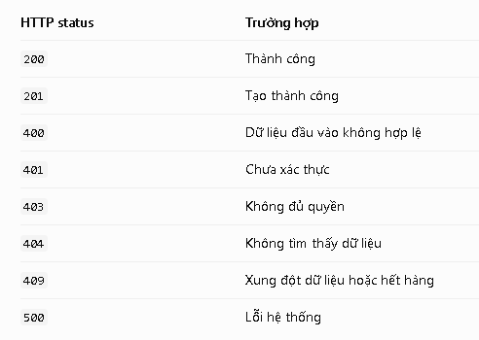

Database

Giữ schema thống nhất; mọi thay đổi bảng phải cập nhật script SQL và báo nhóm.

Dùng mssql với câu SQL có tham số, không nối chuỗi đầu vào vào SQL.

Repository là tầng duy nhất trực tiếp truy vấn database.

Không tự ý bỏ hoặc sửa triggers, procedures, views.

Dùng xóa mềm theo schema và nghiệp vụ; không mặc định xóa vật lý.

Đặt hàng, nhập kho, hủy đơn và thanh toán nhiều bước phải dùng transaction, rollback nếu lỗi.

Tồn kho phải cập nhật theo luồng inventory_transactions, không cập nhật trực tiếp stock_quantity.

Dữ liệu audit phải ghi nhận người thực hiện theo quy ước sp_set_session_context.

Thời gian lưu UTC, hiển thị giờ Việt Nam GMT+7; tiền dùng DECIMAL(18,2).

Quy ước đăng nhập và bảo mật

Backend phát hành và xác minh JWT.

Mật khẩu lưu dưới dạng hash bằng bcrypt, không lưu mật khẩu gốc.

Backend kiểm tra role và quyền sở hữu dữ liệu trên từng endpoint.

Admin/Mobile không được tự cấp quyền bằng dữ liệu gửi từ giao diện.

Admin và Mobile dùng cùng hệ thống tài khoản nếu đúng theo schema.

Web lưu token theo phương án bảo mật được nhóm chọn; Mobile ưu tiên lưu token trong SecureStore.

.env không đưa lên Git; chỉ commit .env.example.

Quy ước Git

main: phiên bản ổn định.

Develop là nhánh sẽ merge vào sau khi hoàn thành 1 chức năng

Mỗi người tạo branch riêng cho chức năng.

Đặt tên branch theo mẫu feature/M1, feature/M4.

Không tự ý sửa file chung hoặc schema mà không báo nhóm.

Tích hợp thường xuyên, review và kiểm thử trước khi merge.

Không commit .env, node_modules hoặc file build.

1. Tổng quan

1.1 Mục tiêu và phạm vi
Tài liệu mô tả toàn bộ chức năng của hệ thống bán giày (website và ứng dụng di động), chia thành các chức năng lớn; mỗi chức năng lớn gồm các chức năng nhỏ (thêm, sửa, xóa mềm, tra cứu và các nghiệp vụ riêng). Với mỗi chức năng lớn, tài liệu nêu thuật toán / quy tắc xử lý, cách triển khai (API, transaction, mã mẫu) và sơ đồ minh họa.
Thiết kế bám theo sơ đồ bảng ban đầu của cô (PNH, CTPNH, SP, NCC, HD, CTHD, NV, KH, CTKM, KM theo SP / HD, User) và mở rộng thêm: biến thể size-màu, địa chỉ nhiều nơi, giỏ hàng, thanh toán nhiều hình thức, đổi trả, hoàn tiền, thông báo, banner, đánh giá, yêu thích, sổ kho và nhật ký audit.

1.2 Tác nhân và ký hiệu
Ký hiệu | Tác nhân | Vai trò trong hệ thống
K | Khách hàng | Duyệt sản phẩm, đặt hàng, thanh toán, đánh giá, nhận thông báo (dùng web hoặc app).
NV | Nhân viên | Bán hàng, xử lý đơn, nhập kho, kiểm kê, duyệt đổi trả, phản hồi đánh giá. Vai trò STAFF.
AD | Quản trị viên | Toàn quyền: nhân viên, danh mục, khuyến mãi, banner, thông báo, báo cáo, audit. Vai trò ADMIN.
HT | Hệ thống | Tác vụ tự động: trigger, job định kỳ, webhook thanh toán, thông báo tự động.

1.3 Kiến trúc và công nghệ đề xuất
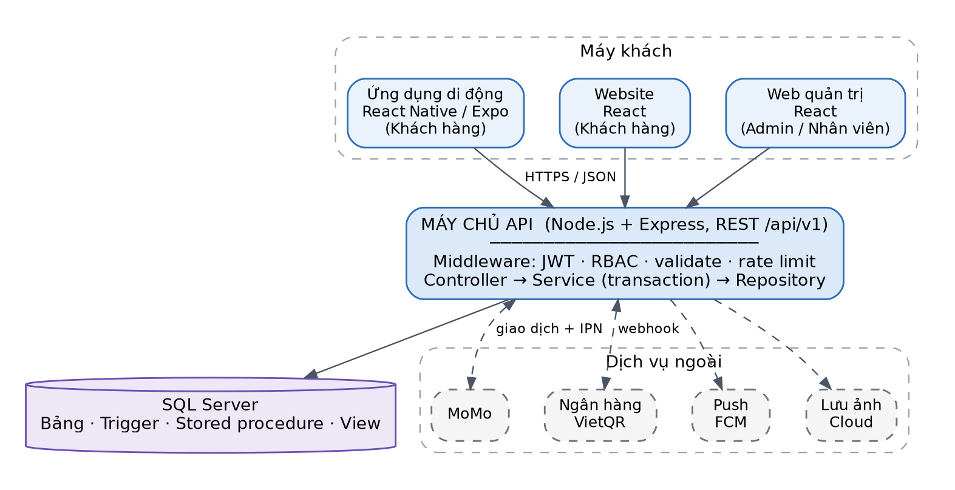

Hình 1.1. Kiến trúc tổng thể

1.4 Sơ đồ phân rã chức năng
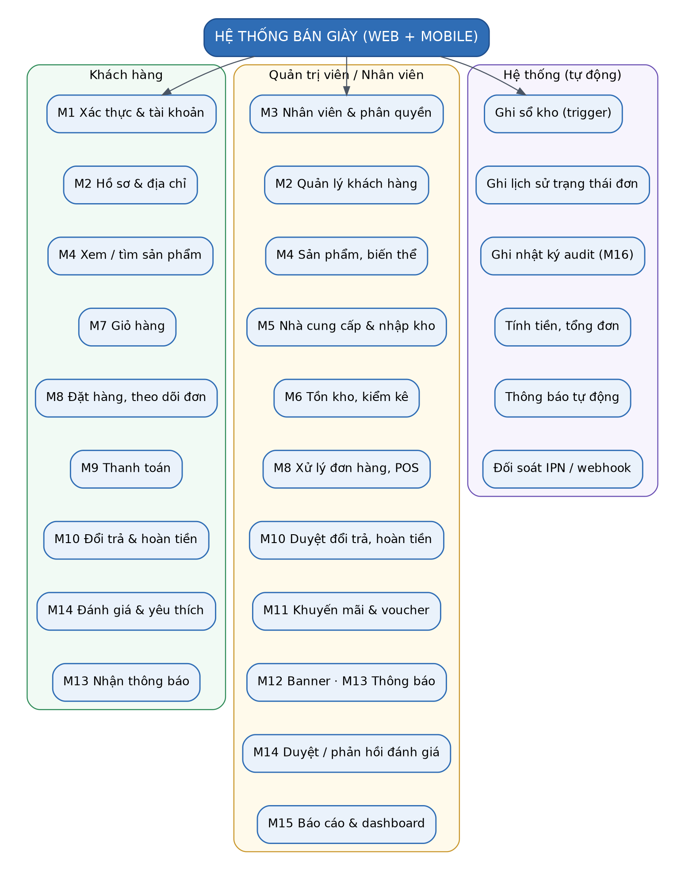
Hình 1.2. Phân rã chức năng theo nhóm tác nhân
Mã | Chức năng lớn | Số chức năng nhỏ | Tác nhân chính
M1 | Xác thực và quản lý tài khoản | 11 | Khách, Nhân viên, Admin
M2 | Quản lý khách hàng và địa chỉ | 10 | Khách, Nhân viên, Admin
M3 | Quản lý nhân viên | 6 | Admin (Nhân viên chỉ xem hồ sơ của mình)
M4 | Quản lý sản phẩm, biến thể và danh mục | 14 | Khách (xem), Nhân viên, Admin
M5 | Quản lý nhà cung cấp và nhập kho | 6 | Nhân viên, Admin
M6 | Quản lý tồn kho | 6 | Nhân viên, Admin, Hệ thống
M7 | Giỏ hàng | 8 | Khách
M8 | Đặt hàng và xử lý đơn hàng | 15 | Khách, Nhân viên, Admin, Hệ thống
M9 | Thanh toán và hoàn tiền | 9 | Khách, Nhân viên, Admin, Hệ thống
M10 | Đổi trả hàng và hoàn tiền | 8 | Khách, Nhân viên, Admin
M11 | Khuyến mãi và voucher | 8 | Khách, Admin
M12 | Quản lý banner quảng cáo | 8 | Admin, Khách (xem)
M13 | Thông báo | 9 | Admin, Khách, Hệ thống
M14 | Đánh giá, bình luận và sản phẩm yêu thích | 8 | Khách, Nhân viên, Admin
M15 | Báo cáo và bảng điều khiển (dashboard) | 9 | Admin, Nhân viên (báo cáo cơ bản)
M16 | Nhật ký hệ thống (audit) và truy vết | 7 | Admin, Hệ thống

2. Chi tiết các chức năng lớn
Mỗi mục gồm: mục tiêu, bảng chức năng nhỏ (kèm tác nhân và API đề xuất), rồi thuật toán và cách triển khai. Ký hiệu tác nhân xem mục 1.2.

M1. Xác thực và quản lý tài khoản
Mục tiêu: Cho phép khách hàng, nhân viên và quản trị viên đăng nhập an toàn, và cho Admin kiểm soát tài khoản, vai trò. Bảng liên quan: users, roles, customers, employees.
Tác nhân: Khách, Nhân viên, Admin

Danh sách chức năng nhỏ
STT | Chức năng nhỏ | Mô tả và quy tắc | Tác nhân | API đề xuất
1 | Đăng ký | Khách nhập họ tên, SĐT, username, mật khẩu. Tạo customers + users (vai trò CUSTOMER) trong 1 transaction. Username và SĐT không được trùng với bản ghi chưa xóa. | K | POST /auth/register
2 | Đăng nhập | Kiểm tra username, mật khẩu, tài khoản không bị khóa hoặc xóa. Trả về access token và refresh token. | K, NV, AD | POST /auth/login
3 | Làm mới token | Đổi refresh token còn hạn lấy access token mới. | K, NV, AD | POST /auth/refresh
4 | Đăng xuất | Client xóa token; nếu có bảng thu hồi thì đánh dấu refresh token đã hủy. | K, NV, AD | POST /auth/logout
5 | Đổi mật khẩu | Yêu cầu mật khẩu cũ; mật khẩu mới tối thiểu 8 ký tự; băm lại bằng bcrypt. | K, NV, AD | PUT /auth/password
6 | Quên và đặt lại mật khẩu | Gửi liên kết hoặc OTP qua email/SMS có hạn ngắn. Cần bảng token bổ sung (xem mục 5). | K | POST /auth/forgot  POST /auth/reset
7 | Xem và sửa hồ sơ | Khách sửa họ tên, SĐT (bảng customers); nhân viên sửa thông tin cá nhân (bảng employees). | K, NV, AD | GET /me  PUT /me
8 | Tạo tài khoản nhân viên | Admin tạo employees + users với vai trò ADMIN hoặc STAFF. | AD | POST /users
9 | Khóa / mở khóa tài khoản | Đặt is_locked. Trigger tự ghi audit USER_LOCK / USER_UNLOCK. Không cho Admin tự khóa chính mình. | AD | PATCH /users/:id/lock
10 | Đổi vai trò | Chỉ đổi trong cùng loại người dùng (CSDL chặn CUSTOMER thành ADMIN). Ghi audit USER_ROLE_CHANGE. | AD | PATCH /users/:id/role
11 | Xóa mềm tài khoản | Đặt is_deleted = 1, giải phóng username để dùng lại. | AD | DELETE /users/:id

Thuật toán và cách triển khai
Lưu mật khẩu: băm bằng bcrypt (cost 12), không bao giờ lưu mật khẩu thô hay ghi vào log. Phiên đăng nhập: JWT gồm access token ngắn hạn (khoảng 15 phút) và refresh token dài hạn (khoảng 7 ngày). Mỗi request đi qua middleware xác thực rồi middleware phân quyền theo vai trò (RBAC).
async function login(username, password) {
const user = await users.findOne({ username, is_deleted: 0 });
const ok = user && !user.is_locked
&& await bcrypt.compare(password, user.password_hash);
if (!ok) throw new HttpError(401, 'Sai tên đăng nhập hoặc mật khẩu'); // 1 thông báo chung

const payload = { sub: user.user_id, role: user.role_name, type: user.user_type };
return {
accessToken: jwt.sign(payload, ACCESS_SECRET, { expiresIn: '15m' }),
refreshToken: jwt.sign({ sub: user.user_id }, REFRESH_SECRET, { expiresIn: '7d' }),
};
}

// Middleware phân quyền: luôn kiểm tra ở backend, không dựa vào giao diện
const requireRole = (...roles) => (req, res, next) =>
roles.includes(req.user.role) ? next() : res.sendStatus(403);

router.patch('/users/:id/lock', auth, requireRole('ADMIN'), usersCtl.lock);

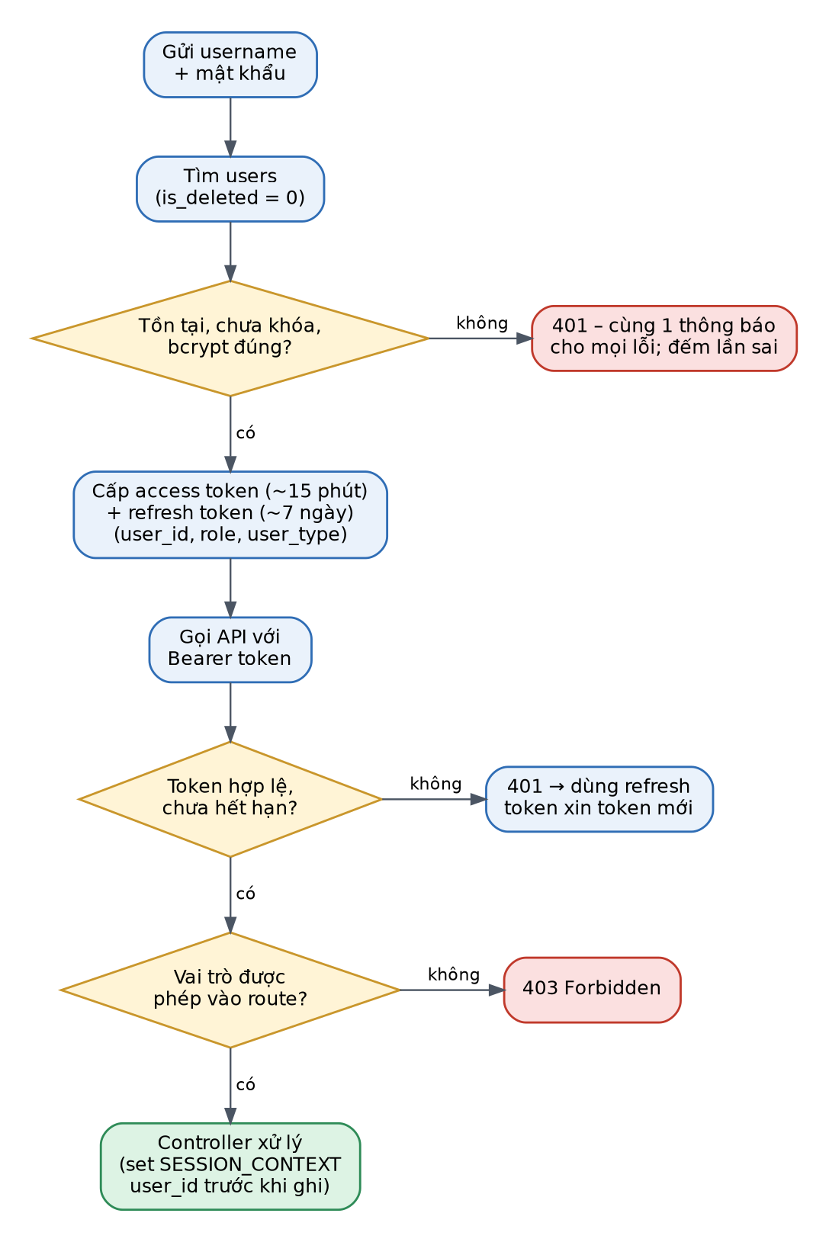
Hình 1. Luồng đăng nhập, cấp token và kiểm tra quyền
- Phân quyền kép: CSDL ràng buộc khóa ngoại ghép (role_id, user_type) nên khách không thể mang vai trò ADMIN; backend vẫn kiểm tra lại, không dựa vào giao diện.
- Chống truy cập dữ liệu người khác (IDOR): với khách, luôn lấy customer_id từ token, không nhận từ body hoặc URL.
- Chống dò mật khẩu: giới hạn 5 lần sai trong 15 phút theo cặp IP + username (bộ nhớ hoặc Redis), trả về cùng một thông báo cho mọi loại lỗi.
- Hiệu lực khóa tài khoản: access token ngắn hạn, và với thao tác nhạy cảm (đổi mật khẩu, thanh toán) kiểm tra lại is_locked trong CSDL.
- Trước khi ghi dữ liệu, service gọi sp_set_session_context user_id để trigger biết người thực hiện (ghi lịch sử, sổ kho, audit).

M2. Quản lý khách hàng và địa chỉ
Mục tiêu: Quản lý hồ sơ khách và nhiều địa chỉ giao hàng của mỗi khách. Bảng liên quan: customers, customer_addresses.
Tác nhân: Khách, Nhân viên, Admin

Danh sách chức năng nhỏ
STT | Chức năng nhỏ | Mô tả và quy tắc | Tác nhân | API đề xuất
1 | Danh sách và tìm khách | Lọc theo tên hoặc SĐT, phân trang, mặc định ẩn bản ghi đã xóa mềm. | NV, AD | GET /customers?q=&page=&size=
2 | Xem chi tiết khách | Thông tin, địa chỉ, tổng tiền đã mua, các đơn gần đây. | NV, AD | GET /customers/:id
3 | Thêm khách tại quầy | Tạo customers không cần tài khoản cho khách mua trực tiếp. | NV, AD | POST /customers
4 | Sửa thông tin | Sửa họ tên, SĐT (SĐT duy nhất trong số chưa xóa). Khách chỉ sửa hồ sơ của chính mình. | K, NV, AD | PUT /customers/:id
5 | Xóa mềm khách | is_deleted = 1 và xóa mềm luôn tài khoản liên kết; lịch sử đơn được giữ nguyên. | AD | DELETE /customers/:id
6 | Thêm địa chỉ | Người nhận, SĐT người nhận, tỉnh / quận / phường, địa chỉ chi tiết, nhãn nhà / công ty. Địa chỉ đầu tiên tự thành mặc định. | K | POST /me/addresses
7 | Sửa địa chỉ | Không ảnh hưởng đơn cũ vì mỗi đơn đã chụp lại địa chỉ lúc đặt. | K | PUT /me/addresses/:id
8 | Xóa mềm địa chỉ | Nếu xóa địa chỉ mặc định thì tự chọn địa chỉ mới nhất còn lại làm mặc định. | K | DELETE /me/addresses/:id
9 | Đặt địa chỉ mặc định | Một transaction: bỏ cờ mặc định cũ, đặt cờ mới. Unique index bảo đảm mỗi khách chỉ có 1 địa chỉ mặc định. | K | PATCH /me/addresses/:id/default
10 | Cộng dồn tổng tiền đã mua | Khi đơn chuyển DELIVERED: total_purchased += amount_payable; khi hoàn tiền thành công thì trừ tương ứng. | HT | (trong service đổi trạng thái / hoàn tiền)

Thuật toán và cách triển khai
Đặt địa chỉ mặc định phải nằm trong một transaction để không bao giờ có hai địa chỉ mặc định hoặc không có địa chỉ nào:
BEGIN TRAN;
UPDATE customer_addresses SET is_default = 0
WHERE customer_id = @cus AND is_default = 1;

UPDATE customer_addresses SET is_default = 1
WHERE address_id = @addr AND customer_id = @cus AND is_deleted = 0; -- chống IDOR
IF @@ROWCOUNT = 0 THROW 50001, N'Địa chỉ không tồn tại', 1;
COMMIT;

- Chống IDOR: mọi truy vấn địa chỉ đều có điều kiện customer_id lấy từ token.
- Cập nhật `total_purchased`: CSDL hiện chưa có trigger cho việc này, nên service thực hiện trong cùng transaction với việc đổi trạng thái đơn (hoặc ghi nhận hoàn tiền) để không lệch.
- Hạng khách hàng (tùy chọn): suy ra từ total_purchased theo ngưỡng cấu hình, không cần thêm bảng cho đồ án nhỏ.

M3. Quản lý nhân viên
Mục tiêu: Quản lý hồ sơ nhân viên, lương cơ bản và theo dõi doanh số. Bảng liên quan: employees, users.
Tác nhân: Admin (Nhân viên chỉ xem hồ sơ của mình)

Danh sách chức năng nhỏ
STT | Chức năng nhỏ | Mô tả và quy tắc | Tác nhân | API đề xuất
1 | Danh sách và tìm nhân viên | Lọc theo tên, SĐT; phân trang. | AD | GET /employees
2 | Xem chi tiết | Họ tên, ngày sinh, địa chỉ, SĐT, lương cơ bản, tài khoản liên kết. | AD | GET /employees/:id
3 | Thêm nhân viên | Tạo employees và tài khoản đăng nhập (vai trò STAFF hoặc ADMIN) trong 1 transaction. | AD | POST /employees
4 | Sửa thông tin và lương | Chỉ Admin được xem và sửa lương cơ bản. | AD | PUT /employees/:id
5 | Xóa mềm nhân viên | Chặn nếu nhân viên còn đơn đang xử lý; đồng thời xóa mềm tài khoản của họ. | AD | DELETE /employees/:id
6 | Thống kê doanh số theo nhân viên | Số đơn, doanh thu đơn đã giao do nhân viên lập, theo khoảng thời gian. | AD | GET /employees/:id/performance

Thuật toán và cách triển khai
Xóa mềm nhân viên phải kiểm tra điều kiện nghiệp vụ trước, rồi xóa mềm hồ sơ và tài khoản trong cùng transaction:
BEGIN TRAN;
IF EXISTS (SELECT 1 FROM invoices WHERE employee_id = @emp
AND order_status IN ('PENDING','CONFIRMED','SHIPPING') AND is_deleted = 0)
THROW 50020, N'Nhân viên còn đơn đang xử lý, hãy bàn giao trước', 1;
UPDATE employees SET is_deleted = 1, deleted_at = SYSUTCDATETIME() WHERE employee_id = @emp;
UPDATE users SET is_deleted = 1, deleted_at = SYSUTCDATETIME() WHERE employee_id = @emp;
COMMIT; -- lịch sử đơn, phiếu nhập, audit vẫn giữ nguyên tham chiếu tới NV

- Phiếu nhập, đơn hàng, nhật ký audit vẫn trỏ về nhân viên đã xóa mềm nên lịch sử không bị mất.
- Nhân viên tự xem hồ sơ qua GET /me, không có quyền xem lương người khác.

M4. Quản lý sản phẩm, biến thể và danh mục
Mục tiêu: Quản lý danh mục, thương hiệu, size, màu, sản phẩm và biến thể (size × màu); đồng thời cho khách xem, lọc, tìm sản phẩm. Bảng liên quan: categories, brands, sizes, colors, products, product_variants.
Tác nhân: Khách (xem), Nhân viên, Admin

Danh sách chức năng nhỏ
STT | Chức năng nhỏ | Mô tả và quy tắc | Tác nhân | API đề xuất
1 | Quản lý danh mục | Thêm, sửa, xóa mềm. Chỉ xóa khi không còn sản phẩm đang bán thuộc danh mục. | AD | `/categories (CRUD)
2 | Quản lý thương hiệu | Thêm, sửa, xóa mềm; tên duy nhất trong số chưa xóa. | AD | `/brands (CRUD)
3 | Quản lý size | Thêm, sửa, xóa mềm; sort_order để hiển thị đúng thứ tự 36, 37, 38... | AD | `/sizes (CRUD)
4 | Quản lý màu | Thêm, sửa, xóa mềm; kèm mã màu hex_code để hiện ô màu. | AD | `/colors (CRUD)
5 | Thêm sản phẩm | Tên, danh mục, hãng, giá hiện hành, đơn vị, mô tả, ảnh. | NV, AD | POST /products
6 | Sửa sản phẩm | Đổi giá: trigger tự ghi audit PRODUCT_PRICE_CHANGE; đơn cũ giữ nguyên giá đã chụp. | NV, AD | PUT /products/:id
7 | Ẩn / hiện (ngừng kinh doanh) | Đặt is_active. Sản phẩm ẩn không hiện cho khách và bị đánh dấu UNAVAILABLE trong giỏ. | NV, AD | PATCH /products/:id/active
8 | Xóa mềm sản phẩm | Xóa mềm sản phẩm và các biến thể của nó trong 1 transaction. | AD | DELETE /products/:id
9 | Tạo biến thể hàng loạt | Chọn nhiều size và nhiều màu, hệ thống sinh mọi tổ hợp với SKU tự động, tồn kho = 0. | NV, AD | POST /products/:id/variants/bulk
10 | Sửa / xóa mềm biến thể | Sửa SKU hoặc xóa mềm một biến thể. Không sửa tồn kho trực tiếp (xem M6). | NV, AD | PUT /variants/:id  DELETE /variants/:id
11 | Tải ảnh sản phẩm | Server cấp chữ ký upload, client tải thẳng lên kho ảnh, rồi lưu URL. | NV, AD | POST /uploads/sign
12 | Danh sách và lọc sản phẩm | Lọc theo danh mục, hãng, khoảng giá, size, màu; sắp xếp; phân trang. | K | GET /products?...
13 | Tìm kiếm | Tìm theo tên, không phân biệt dấu tiếng Việt. | K | GET /products?q=
14 | Chi tiết sản phẩm | Biến thể còn hàng theo size/màu, giá sau khuyến mãi, điểm đánh giá trung bình. | K | GET /products/:id

Thuật toán và cách triển khai
Sinh biến thể hàng loạt dùng tích Descartes của danh sách size và màu; unique index chặn tổ hợp hoặc SKU trùng:
// Sinh biến thể hàng loạt = tích Descartes (size x màu)
for (const size of sizes)
for (const color of colors) {
const sku = [brandCode, productId, size.label, color.code].join('-'); // NK-102-42-BLK
await insertIfNotExists('product_variants',
{ product_id: productId, size_id: size.id, color_id: color.id, sku });
// uq_variants_combo (product, size, color) và uq_variants_sku chặn trùng
}
// stock_quantity luôn = 0 khi tạo; số lượng đầu vào đi qua phiếu nhập

Lọc, tìm kiếm, phân trang dùng truy vấn tham số hóa (không nối chuỗi, tránh SQL injection). Phân biệt dấu được bỏ bằng COLLATE Vietnamese_CI_AI:
SELECT p.product_id, p.product_name, p.current_price,
SUM(v.stock_quantity) AS total_stock
FROM products p
JOIN product_variants v ON v.product_id = p.product_id AND v.is_deleted = 0
WHERE p.is_deleted = 0 AND p.is_active = 1
AND (@category IS NULL OR p.category_id = @category)
AND (@brand IS NULL OR p.brand_id = @brand)
AND (@minPrice IS NULL OR p.current_price >= @minPrice)
AND (@maxPrice IS NULL OR p.current_price <= @maxPrice)
AND (@q IS NULL OR p.product_name COLLATE Vietnamese_CI_AI LIKE N'%' + @q + N'%')
GROUP BY p.product_id, p.product_name, p.current_price
ORDER BY p.product_id DESC
OFFSET @offset ROWS FETCH NEXT @size ROWS ONLY;

- Giá hiển thị cho khách = current_price trừ phần khuyến mãi theo sản phẩm đang hiệu lực (xem M11).
- Dữ liệu lớn: thêm cột tên không dấu có index hoặc dùng Full-Text Search; phân trang kiểu keyset thay cho OFFSET khi quá nhiều dòng.
- Ràng buộc duy nhất (SKU, tên danh mục, size, màu, tổ hợp size-màu) chỉ xét bản ghi chưa xóa mềm nhờ filtered index.
- Danh mục, thương hiệu, size, màu ít đổi nên nên cache ở server (vài phút) để giảm tải.

M5. Quản lý nhà cung cấp và nhập kho
Mục tiêu: Quản lý nhà cung cấp và lập phiếu nhập hàng; mỗi dòng phiếu nhập làm tăng tồn kho đúng một lần. Bảng liên quan: suppliers, purchase_receipts, purchase_receipt_details.
Tác nhân: Nhân viên, Admin

Danh sách chức năng nhỏ
STT | Chức năng nhỏ | Mô tả và quy tắc | Tác nhân | API đề xuất
1 | Quản lý nhà cung cấp | Thêm, sửa, xóa mềm; tên, SĐT, email, địa chỉ. | NV, AD | `/suppliers (CRUD)
2 | Lập phiếu nhập | Chọn nhà cung cấp, thêm các dòng (biến thể, số lượng, giá nhập). Tồn kho tăng ngay khi lưu. | NV, AD | POST /purchase-receipts
3 | Xem và lọc phiếu nhập | Lọc theo ngày, nhà cung cấp, nhân viên lập. | NV, AD | GET /purchase-receipts
4 | Xem chi tiết và in phiếu | Các dòng, thành tiền từng dòng, tổng tiền. | NV, AD | GET /purchase-receipts/:id
5 | Xóa mềm phiếu nhập | Hoàn tác nhập kho bằng các dòng IMPORT_REVERSAL (âm). Báo lỗi nếu hàng đã bán khiến tồn không đủ để trừ. | AD | DELETE /purchase-receipts/:id
6 | Sửa sai phiếu nhập | Không sửa hay xóa dòng đã ghi kho. Cách xử lý: xóa mềm phiếu rồi lập phiếu mới, hoặc điều chỉnh kho có lý do (M6). | NV, AD | —

Thuật toán và cách triển khai
Lập phiếu nhập là một transaction: tạo phiếu, thêm các dòng; trigger tự ghi sổ kho (loại IMPORT) và tính tổng tiền phiếu. Backend không được cập nhật tồn kho hay tổng tiền.
await tx(async (t) => {
await setActor(t, userId); // EXEC sp_set_session_context 'user_id', @userId
const { receiptId } = await t.insert('purchase_receipts',
{ employee_id, supplier_id });
await t.insertMany('purchase_receipt_details', lines.map(l => ({
receipt_id: receiptId, variant_id: l.variantId,
quantity: l.qty, import_price: l.price,
})));
// Trigger tự: ghi inventory_transactions (IMPORT), cập nhật stock_quantity
// đúng 1 lần và tính lại purchase_receipts.total_amount.
}); // lỗi bất kỳ -> ROLLBACK: không có phiếu "nửa vời"

- Kiểm tra trước khi ghi: số lượng lớn hơn 0, giá nhập không âm, biến thể chưa bị xóa; nếu một biến thể xuất hiện hai lần thì gộp thành một dòng (khóa chính chi tiết là phiếu + biến thể).
- Không có phiếu "nửa vời": nếu một dòng lỗi thì toàn bộ transaction rollback, tồn kho không đổi.
- Lịch sử không bị xóa âm thầm: sửa sai luôn đi qua dòng điều chỉnh hoặc hoàn tác có ghi sổ.

M6. Quản lý tồn kho
Mục tiêu: Theo dõi tồn kho theo từng biến thể, truy vết mọi biến động và điều chỉnh khi kiểm kê. Bảng liên quan: product_variants.stock_quantity, inventory_transactions.
Tác nhân: Nhân viên, Admin, Hệ thống

Danh sách chức năng nhỏ
STT | Chức năng nhỏ | Mô tả và quy tắc | Tác nhân | API đề xuất
1 | Xem tồn kho | Theo biến thể hoặc sản phẩm; lọc sắp hết hàng (≤ ngưỡng). | NV, AD | GET /inventory
2 | Thẻ kho | Lịch sử biến động của một biến thể: loại giao dịch, số lượng ±, tồn trước/sau, chứng từ nguồn, người thực hiện, thời gian. | NV, AD | GET /inventory/:variantId/ledger
3 | Điều chỉnh tồn (kiểm kê, hỏng, mất) | Bắt buộc có lý do; gọi sp_adjust_stock; tự ghi audit STOCK_ADJUST. | NV, AD | POST /inventory/adjust
4 | Cảnh báo sắp hết hàng | Danh sách biến thể có tồn ≤ ngưỡng, hiện trên dashboard hoặc gửi thông báo cho Admin. | HT | GET /inventory/low-stock
5 | Báo cáo nhập – xuất – tồn | Tồn đầu kỳ, nhập, xuất, tồn cuối kỳ theo biến thể. | NV, AD | GET /reports/inventory-movement
6 | Ghi sổ kho tự động | Nhập hàng, xác nhận đơn, hủy đơn, hoàn hàng đều tạo dòng sổ kho (không do người dùng gọi trực tiếp). | HT | (trigger)

Thuật toán và cách triển khai
Tồn kho hoạt động theo mô hình sổ cái (ledger): stock_quantity chỉ là con số tổng hợp, còn sự thật nằm ở inventory_transactions. Mọi thay đổi tồn kho đi qua một cửa duy nhất:
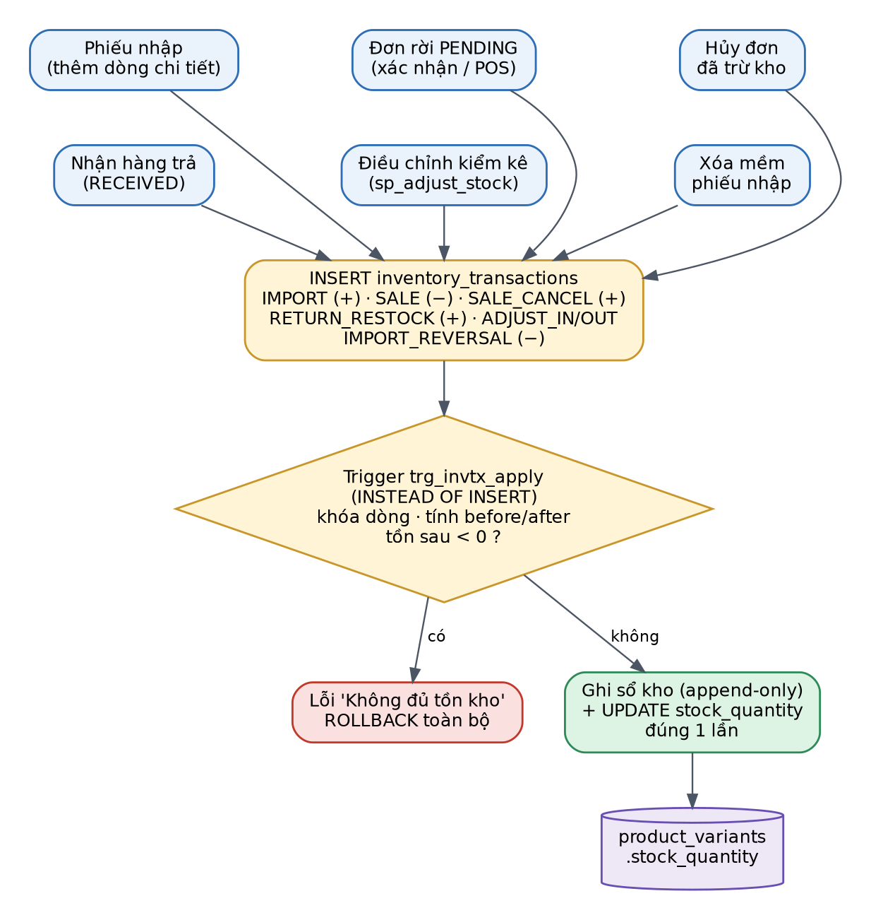
Hình 2. Mọi biến động tồn kho đi qua sổ kho và trigger áp dụng
- Một nguồn chịu trách nhiệm: chỉ trigger trg_invtx_apply được cập nhật stock_quantity. Một trigger khác chặn mọi UPDATE trực tiếp, nên backend và trigger không thể cập nhật hai lần.
- Quy ước dấu: quantity_change > 0 là tăng kho, < 0 là giảm kho; loại giao dịch phải khớp dấu (ví dụ SALE luôn âm, IMPORT luôn dương).
- Chống bán vượt kho: trigger khóa dòng biến thể rồi tính stock_after; nếu < 0 thì báo lỗi và rollback. Hai người cùng mua đôi cuối cùng sẽ xếp hàng, người sau nhận lỗi "Không đủ tồn kho".
- Chống ghi trùng: unique index trên (chứng từ, biến thể, loại giao dịch) khiến cùng một đơn không thể trừ kho hai lần, kể cả khi request bị gửi lặp.
- Sổ kho chỉ thêm, không sửa/xóa: sai sót được sửa bằng dòng điều chỉnh mới.
Báo cáo nhập – xuất – tồn tận dụng việc mọi biến động đều nằm trong sổ: tồn đầu kỳ bằng tổng biến động trước kỳ.
-- Nhập - xuất - tồn theo kỳ [@from, @to)
-- Mọi thay đổi tồn đều qua sổ cái và bắt đầu từ 0 => tồn đầu = tổng biến động trước kỳ
SELECT variant_id,
SUM(CASE WHEN created_at < @from THEN quantity_change ELSE 0 END) AS ton_dau,
SUM(CASE WHEN created_at >= @from AND created_at < @to
AND quantity_change > 0 THEN quantity_change ELSE 0 END) AS nhap,
SUM(CASE WHEN created_at >= @from AND created_at < @to
AND quantity_change < 0 THEN -quantity_change ELSE 0 END) AS xuat,
SUM(CASE WHEN created_at < @to THEN quantity_change ELSE 0 END) AS ton_cuoi
FROM inventory_transactions
GROUP BY variant_id;

M7. Giỏ hàng
Mục tiêu: Lưu giỏ hàng của khách trên server để giữ nguyên khi đăng xuất, đăng nhập lại hoặc đổi thiết bị (web ↔ mobile). Bảng liên quan: carts, cart_items, view vw_cart_item_status.
Tác nhân: Khách

Danh sách chức năng nhỏ
STT | Chức năng nhỏ | Mô tả và quy tắc | Tác nhân | API đề xuất
1 | Xem giỏ hàng | Trả các dòng kèm tình trạng (OK, hết hàng, không đủ hàng, ngừng bán) và tạm tính theo giá hiện hành. | K | GET /cart
2 | Thêm vào giỏ | Nếu biến thể đã có trong giỏ thì cộng dồn số lượng; nếu dòng từng bị xóa mềm thì khôi phục. | K | POST /cart/items
3 | Sửa số lượng | Số lượng phải lớn hơn 0; cảnh báo (không chặn) nếu vượt tồn. | K | PATCH /cart/items/:variantId
4 | Xóa một dòng | Xóa mềm dòng khỏi giỏ. | K | DELETE /cart/items/:variantId
5 | Xóa toàn bộ giỏ | Xóa mềm tất cả dòng đang có. | K | DELETE /cart
6 | Kiểm tra giỏ trước thanh toán | Loại hoặc cảnh báo dòng UNAVAILABLE, OUT_OF_STOCK, INSUFFICIENT_STOCK. | K | POST /cart/validate
7 | Đồng bộ nhiều thiết bị | Server là nguồn dữ liệu duy nhất; app/web tải lại giỏ sau mỗi lần đăng nhập hoặc mở app. | HT | —
8 | Đóng giỏ khi đặt hàng | Giỏ chuyển CHECKED_OUT; lần thêm sản phẩm tiếp theo tự tạo giỏ ACTIVE mới. | HT | (trong luồng đặt hàng)

Thuật toán và cách triển khai
Quy tắc: mỗi khách có tối đa một giỏ ACTIVE (unique index có điều kiện); mỗi biến thể chỉ một dòng trong giỏ. Thêm vào giỏ là thao tác "cập nhật nếu có, chèn nếu chưa":
BEGIN TRAN;
DECLARE @cart INT = (SELECT cart_id FROM carts
WHERE customer_id = @cus AND status = 'ACTIVE' AND is_deleted = 0);
IF @cart IS NULL -- uq_cart_active chặn 2 giỏ ACTIVE nếu 2 request đồng thời
BEGIN INSERT carts(customer_id) VALUES (@cus); SET @cart = SCOPE_IDENTITY(); END

UPDATE cart_items
SET quantity = CASE WHEN is_deleted = 1 THEN @qty ELSE quantity + @qty END,
is_deleted = 0, deleted_at = NULL, updated_at = SYSUTCDATETIME()
WHERE cart_id = @cart AND variant_id = @variant;
IF @@ROWCOUNT = 0
INSERT cart_items(cart_id, variant_id, quantity) VALUES (@cart, @variant, @qty);
UPDATE carts SET updated_at = SYSUTCDATETIME() WHERE cart_id = @cart;
COMMIT;

- Giỏ không giữ chỗ tồn kho: hàng chỉ bị trừ khi đơn được xác nhận (M8), nên giỏ chỉ cảnh báo, không chặn.
- Không lưu giá trong giỏ: giá luôn lấy lại từ products.current_price khi xem, để giá và khuyến mãi luôn mới nhất.
- Biến thể bị xóa, ngừng bán, hết hàng: không xóa khỏi giỏ; view vw_cart_item_status gắn nhãn để giao diện hiển thị cảnh báo và chặn thanh toán dòng đó.
- Giỏ tạm khi chưa đăng nhập: lưu ở thiết bị, sau khi đăng nhập app gọi API gộp từng dòng vào giỏ trên server.
- Request đồng thời: nếu hai request cùng tạo giỏ, unique index sẽ làm một request lỗi; service bắt lỗi rồi thử lại một lần.

M8. Đặt hàng và xử lý đơn hàng
Mục tiêu: Cho khách đặt hàng online và nhân viên xử lý đơn từ lúc chờ xác nhận đến khi giao xong, kể cả bán tại quầy (POS). Bảng invoices đóng vai trò đơn hàng. Bảng liên quan: invoices, invoice_details, order_status_history.
Tác nhân: Khách, Nhân viên, Admin, Hệ thống

Danh sách chức năng nhỏ
STT | Chức năng nhỏ | Mô tả và quy tắc | Tác nhân | API đề xuất
1 | Xem trước đơn hàng | Tính giá, khuyến mãi, voucher mà chưa ghi vào CSDL. | K | POST /orders/preview
2 | Đặt hàng online | Tạo đơn PENDING trong 1 transaction (hình 3), chụp lại địa chỉ giao, đóng giỏ. | K | POST /orders
3 | Danh sách đơn của tôi | Lọc theo trạng thái, phân trang. | K | GET /me/orders
4 | Chi tiết đơn và lịch sử trạng thái | Timeline từ order_status_history: trạng thái cũ → mới, người đổi, thời gian, ghi chú. | K, NV, AD | GET /orders/:id
5 | Hủy đơn (khách) | Khách chỉ tự hủy khi đơn còn PENDING; sau đó phải liên hệ cửa hàng. | K | POST /orders/:id/cancel
6 | Mua lại | Thêm lại các sản phẩm của đơn cũ vào giỏ (kiểm tra còn bán và còn hàng). | K | POST /orders/:id/reorder
7 | Danh sách đơn (quản lý) | Lọc theo trạng thái, ngày, kênh (ONLINE/POS), khách, nhân viên. | NV, AD | GET /orders
8 | Xác nhận đơn | PENDING → CONFIRMED; hệ thống trừ kho. | NV, AD | POST /orders/:id/confirm
9 | Bàn giao vận chuyển | CONFIRMED → SHIPPING. | NV, AD | POST /orders/:id/ship
10 | Xác nhận đã giao | SHIPPING → DELIVERED; cộng total_purchased của khách. | NV, AD | POST /orders/:id/deliver
11 | Hủy đơn (nhân viên) | Bắt buộc có lý do; hoàn kho nếu đã trừ; hoàn lượt voucher; ghi audit ORDER_CANCEL; nếu đã thu tiền thì tạo hoàn tiền (M9). | NV, AD | POST /orders/:id/cancel
12 | Bán tại quầy (POS) | Tạo đơn kênh POS: thêm dòng, thu tiền, rồi chuyển thẳng PENDING → DELIVERED. | NV | POST /pos/orders
13 | Sửa đơn khi còn PENDING | Thêm / sửa / xóa dòng hàng. Sau khi xác nhận, CSDL chặn mọi sửa chi tiết. | NV, AD | PUT /orders/:id/items
14 | In hóa đơn / phiếu giao | Xuất PDF hóa đơn hoặc phiếu giao hàng. | NV, AD | GET /orders/:id/print
15 | Xóa mềm đơn | Chỉ đơn PENDING hoặc CANCELLED; đơn đã trừ kho phải hủy trước. | AD | DELETE /orders/:id

Thuật toán và cách triển khai
Tạo đơn là một transaction duy nhất, mọi bước thành công hoặc không có gì được ghi:
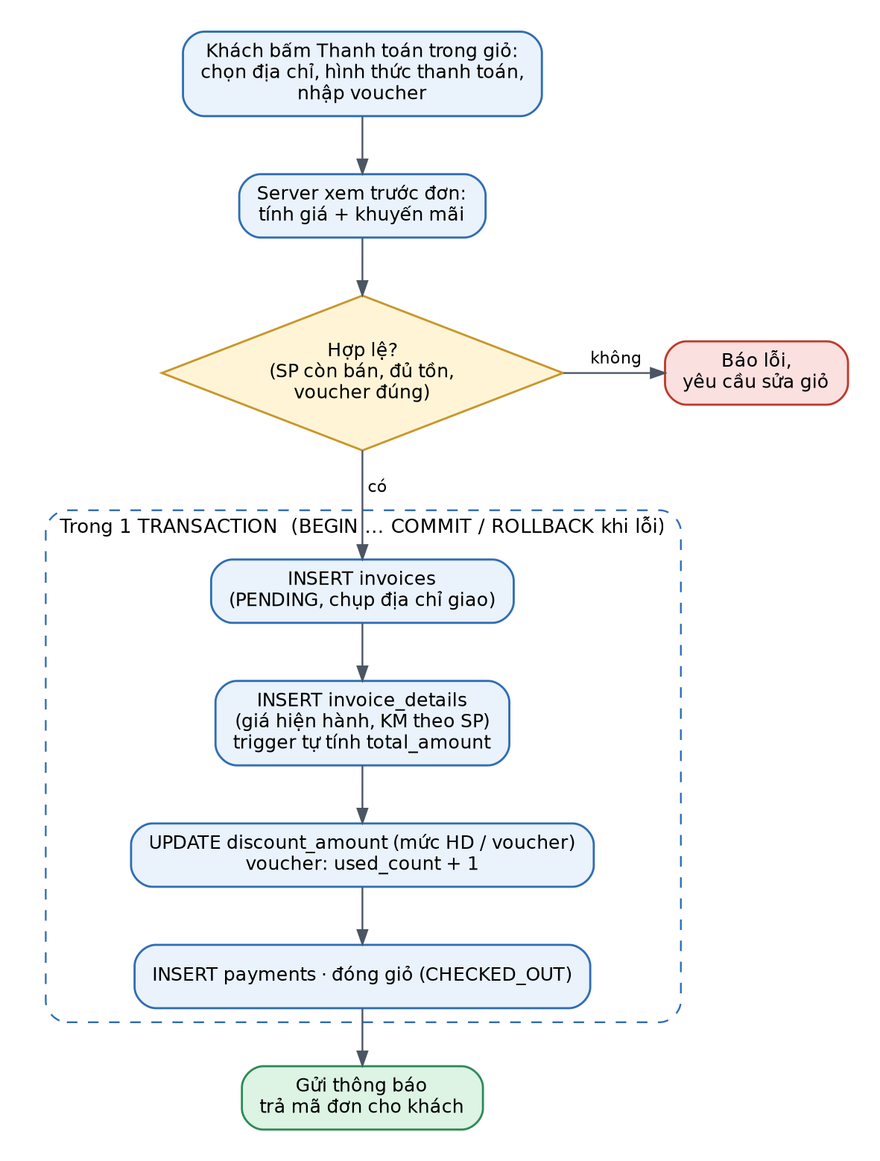
Hình 3. Luồng đặt hàng online
async function createOrder(userId, customerId, { addressId, methodCode, voucherCode }) {
return tx(async (t) => { // 1 transaction duy nhất
await setActor(t, userId);
const items = await cart.getValidItems(t, customerId); // bỏ SP ngừng bán, kiểm tồn
const addr = await addresses.getOwned(t, addressId, customerId); // chống IDOR
const inv = await invoices.insert(t, { channel: 'ONLINE', customerId,
...snapshotOf(addr) });
for (const it of items) {
const pct = await promos.bestProductPercent(t, it.productId); // MAX % hiệu lực
await invoiceDetails.insert(t, {
invoiceId: inv.id, variantId: it.variantId, quantity: it.qty,
salePrice: it.price, discount: Math.round(it.qty * it.price * pct / 100),
}); // trigger tự tính total_amount
}
const pct = await promos.bestInvoicePercent(t, inv.id, voucherCode); // max(mức HD, voucher)
await invoices.setDiscount(t, inv.id, pct); // ghi SAU khi đã có chi tiết
await payments.createPending(t, inv.id, methodCode);
await carts.checkout(t, customerId); // CHECKED_OUT: gửi lặp sẽ không tạo đơn 2
return inv.id;
}); // lỗi -> ROLLBACK toàn bộ
}

Thứ tự ghi dữ liệu quan trọng: tổng tiền đơn do trigger cộng từ các dòng chi tiết; giảm giá cấp hóa đơn chỉ được ghi sau khi đã có chi tiết (vì CSDL có ràng buộc giảm giá ≤ tổng tiền). Tiền phải trả là cột tính total_amount − discount_amount nên luôn đúng công thức.

Máy trạng thái của đơn hàng
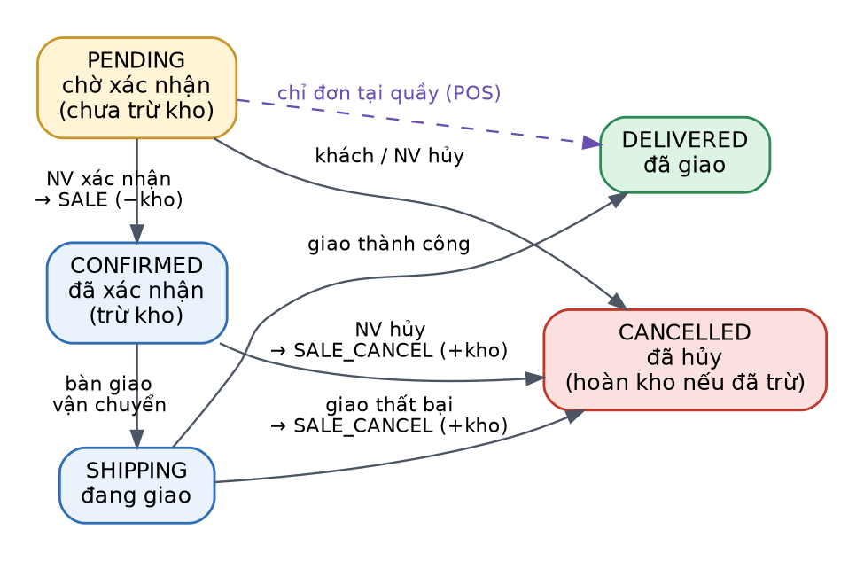
Hình 4. Các trạng thái đơn hàng và tác động lên kho
Chuyển trạng thái | Ai thực hiện | Tác động tồn kho | Ghi chú
PENDING → CONFIRMED | NV, AD | Trừ kho (SALE) | Cần có ít nhất 1 dòng hàng
CONFIRMED → SHIPPING | NV, AD | Không | —
SHIPPING → DELIVERED | NV, AD | Không | Cộng total_purchased của khách
PENDING → DELIVERED | NV (POS) | Trừ kho (SALE) | Chỉ kênh POS; đơn online không được nhảy bước
PENDING → CANCELLED | K, NV, AD | Không (chưa trừ) | Không cần hoàn kho
CONFIRMED / SHIPPING → CANCELLED | NV, AD | Hoàn kho (SALE_CANCEL) | Hoàn lượt voucher; tạo hoàn tiền nếu đã thu

Mọi đổi trạng thái gọi stored procedure sp_change_order_status. Trigger kiểm tra luồng hợp lệ, ghi order_status_history, trừ hoặc cộng kho đúng một lần nhờ cờ stock_deducted, tất cả trong cùng transaction:
// Mọi đổi trạng thái đi qua stored procedure: UPDATE + lịch sử + kho trong 1 transaction
await db.execute('sp_change_order_status', {
invoice_id: id, new_status: 'CONFIRMED', user_id: req.user.sub, note: 'Đã gọi xác nhận',
});
// Gửi lại cùng yêu cầu lần 2 -> lỗi 51070 (đã ở trạng thái này), không trừ kho trùng.
// Hết hàng -> lỗi 'Không đủ tồn kho' + ROLLBACK, đơn vẫn PENDING.

- Thời điểm trừ kho là lúc đơn rời PENDING (xác nhận), không phải lúc khách đặt: đơn chưa xác nhận hoặc bị hủy ngay sẽ không làm sai tồn kho.
- Trạng thái thanh toán tách riêng: không gộp vào order_status; suy ra từ view vw_invoice_payment_status (UNPAID, PARTIALLY_PAID, PAID, PARTIALLY_REFUNDED, REFUNDED).
- Gửi lặp request: giỏ đã CHECKED_OUT nên đặt hàng lần hai không tạo đơn mới; đổi trạng thái lần hai trả lỗi mà không trừ kho trùng.
- Khách có thể xem lại toàn bộ lịch sử trạng thái; nhân viên luôn truy ra ai đã đổi trạng thái nhờ changed_by.

M9. Thanh toán và hoàn tiền
Mục tiêu: Hỗ trợ nhiều hình thức thanh toán (tiền mặt, chuyển khoản, quét QR ngân hàng, MoMo) và ghi nhận hoàn tiền. Bảng liên quan: payment_methods, payments, refunds.
Tác nhân: Khách, Nhân viên, Admin, Hệ thống

Danh sách chức năng nhỏ
STT | Chức năng nhỏ | Mô tả và quy tắc | Tác nhân | API đề xuất
1 | Chọn hình thức thanh toán | Lấy danh sách hình thức đang bật khi đặt hàng. | K | GET /payment-methods
2 | Tiền mặt / thu hộ khi giao | Nhân viên (hoặc người giao) xác nhận đã thu tiền → giao dịch SUCCESS. | NV | POST /payments/:id/confirm-cash
3 | Chuyển khoản thủ công | Hiển thị số tài khoản và nội dung chuyển khoản = mã đơn; khách tải ảnh chứng từ; nhân viên đối soát → SUCCESS hoặc FAILED. | K, NV | POST /payments/:id/proof  POST /payments/:id/review
4 | Quét QR ngân hàng | Sinh mã QR (số tiền + nội dung = mã đơn); hệ thống nhận webhook đối soát tự động. | K, HT | POST /payments/qr  POST /webhooks/bank
5 | Thanh toán qua MoMo | Tạo yêu cầu thanh toán, chuyển hướng khách sang MoMo, nhận IPN xác nhận kết quả. | K, HT | POST /payments/momo  POST /webhooks/momo
6 | Xem trạng thái thanh toán | Lấy từ view vw_invoice_payment_status. | K, NV | GET /orders/:id/payment
7 | Thanh toán lại khi thất bại | Tạo giao dịch mới; giao dịch cũ giữ trạng thái FAILED để truy vết. | K | POST /orders/:id/pay
8 | Quản lý hình thức thanh toán | Thêm mới, bật/tắt, xóa mềm (ví dụ thêm ZaloPay sau này). | AD | `/payment-methods (CRUD)
9 | Tạo và ghi nhận hoàn tiền | Tạo refunds ở trạng thái PENDING, xác nhận SUCCESS khi đã hoàn xong, lưu mã giao dịch. | NV, AD | POST /refunds  PATCH /refunds/:id/complete

Thuật toán và cách triển khai
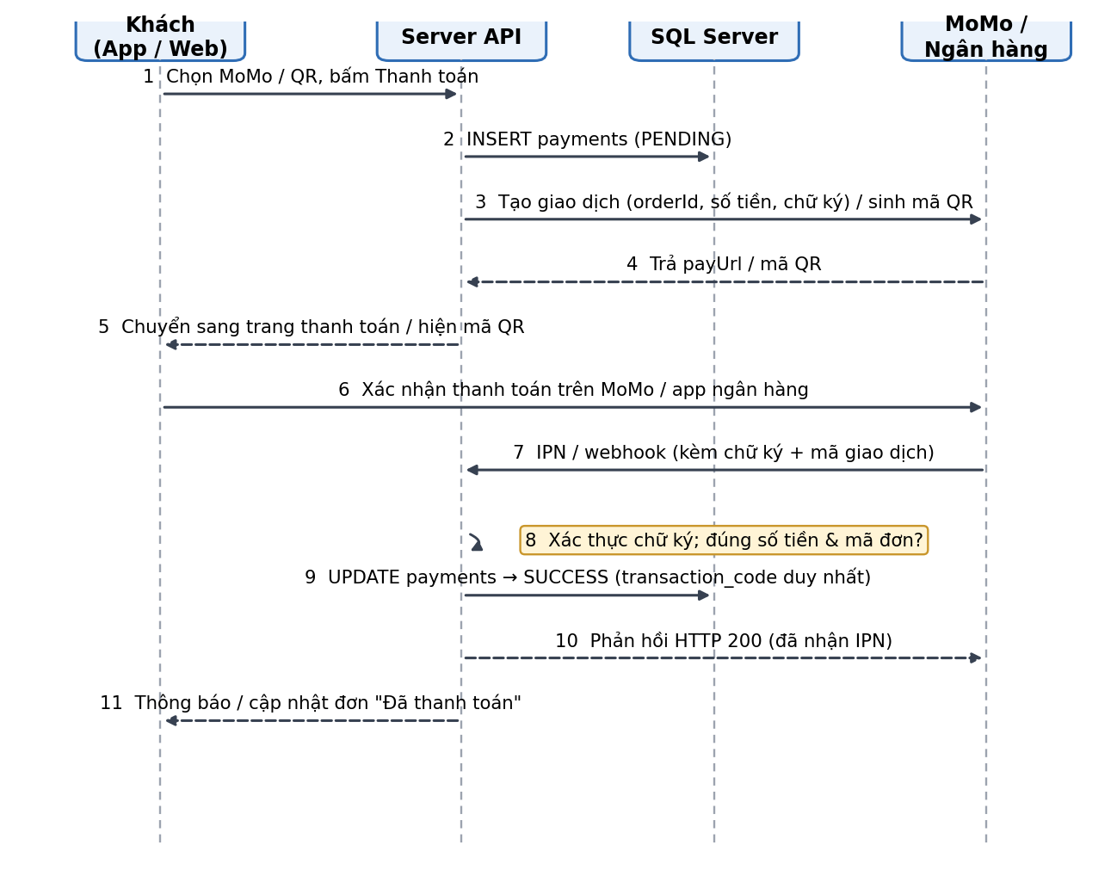
Hình 5. Luồng thanh toán MoMo / QR có xác thực webhook
Nguyên tắc an toàn: chỉ webhook đã xác thực chữ ký hoặc nhân viên mới được đặt giao dịch thành SUCCESS; client không bao giờ tự báo "đã thanh toán". Xử lý webhook phải idempotent vì cổng thanh toán có thể gửi lặp:
app.post('/webhooks/momo', async (req, res) => {
if (!verifyHmac(req.body, SECRET)) return res.sendStatus(400); // 1. xác thực chữ ký
await tx(async (t) => {
const pay = await payments.findByOrderRef(t, req.body.orderId, { lock: true });
if (pay.status === 'SUCCESS') return; // 2. IPN gửi lặp -> bỏ qua (idempotent)
if (Number(req.body.amount) !== Number(pay.amount))
throw new Error('Sai số tiền'); // 3. đối chiếu số tiền
await payments.markSuccess(t, pay.id, req.body.transId); // 4. transaction_code duy nhất
});
res.sendStatus(204); // 5. trả 2xx sau khi xử lý xong
});

- Chống ghi trùng: unique index trên (hình thức, mã giao dịch) khiến một giao dịch ngân hàng không thể được ghi hai lần.
- Chống thu thừa: trigger chặn tổng tiền các giao dịch SUCCESS vượt amount_payable của đơn.
- Hết hạn thanh toán: job định kỳ (ví dụ mỗi 5 phút) chuyển các giao dịch PENDING quá hạn (15–30 phút) sang FAILED.
- Hoàn tiền độc lập: payments không còn trạng thái REFUNDED; hoàn tiền nằm ở refunds với ràng buộc: chỉ hoàn giao dịch đã SUCCESS và tổng hoàn không vượt số đã thu.
- Tham số chi tiết (khóa, thuật toán ký, URL) phải theo tài liệu tích hợp chính thức của MoMo và nhà cung cấp QR; nên chạy thử trên môi trường sandbox trước.

M10. Đổi trả hàng và hoàn tiền
Mục tiêu: Quản lý quy trình khách trả hàng: gửi yêu cầu, duyệt, nhận hàng, nhập lại kho và hoàn tiền. Trả hàng và hoàn tiền là hai quy trình độc lập. Bảng liên quan: returns, return_items, refunds.
Tác nhân: Khách, Nhân viên, Admin

Danh sách chức năng nhỏ
STT | Chức năng nhỏ | Mô tả và quy tắc | Tác nhân | API đề xuất
1 | Tạo yêu cầu trả hàng | Chọn đơn đã giao, sản phẩm, số lượng, lý do (có thể kèm ảnh). Số lượng trả không vượt số đã mua. | K | POST /returns
2 | Theo dõi yêu cầu | Xem danh sách và trạng thái yêu cầu của mình. | K | GET /me/returns
3 | Hủy yêu cầu | Khi còn REQUESTED hoặc APPROVED. | K | POST /returns/:id/cancel
4 | Duyệt / từ chối | Ghi người xử lý, thời điểm, ghi chú. Duyệt cần có ít nhất 1 sản phẩm. | NV, AD | POST /returns/:id/approve  POST /returns/:id/reject
5 | Xác nhận nhận hàng | Ghi tình trạng từng dòng (bán lại được / hỏng) rồi chuyển RECEIVED; hàng bán lại được nhập lại kho. | NV | POST /returns/:id/receive
6 | Tạo hoàn tiền | Từ giao dịch thanh toán đã SUCCESS của cùng đơn; số tiền tính theo công thức bên dưới. | NV, AD | POST /refunds
7 | Xác nhận hoàn tiền xong | Chuyển SUCCESS, ghi completed_at và mã giao dịch hoàn. | NV, AD | PATCH /refunds/:id/complete
8 | Xóa mềm yêu cầu | Chỉ Admin, dùng cho dữ liệu nhập nhầm. | AD | DELETE /returns/:id

Thuật toán và cách triển khai
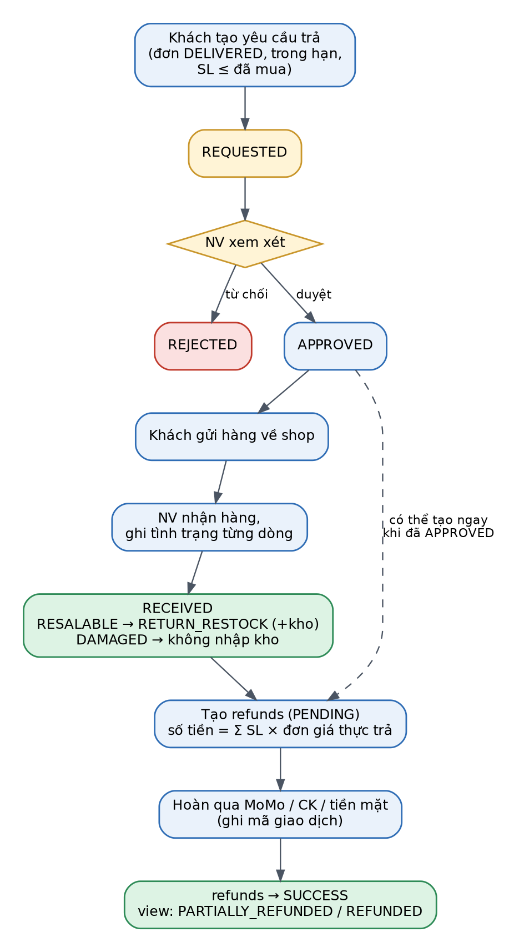
Hình 6. Quy trình trả hàng và hoàn tiền
Công thức tiền hoàn. Giảm giá cấp hóa đơn được chia đều cho các dòng, nên tiền hoàn một dòng là:
Tiền hoàn = SL trả × (line_total ÷ SL đã mua) × (1 − discount_amount ÷ total_amount) Ví dụ: đơn tổng 2.000.000 đ, giảm hóa đơn 200.000 đ (10%). Dòng A mua 2 đôi, thành tiền 1.200.000 đ. Trả 1 đôi → 1 × 600.000 × 0,9 = 540.000 đ.
- Điều kiện trả: đơn phải DELIVERED và còn trong thời hạn (ví dụ 7 ngày kể từ lúc giao, lấy thời điểm DELIVERED trong lịch sử trạng thái). Tổng số lượng trả của mọi yêu cầu còn hiệu lực không vượt số đã mua (trigger kiểm tra).
- Nhập lại kho: khi chuyển RECEIVED, chỉ dòng RESALABLE được ghi sổ RETURN_RESTOCK; dòng DAMAGED không nhập kho.
- Trạng thái độc lập: một yêu cầu có thể đã APPROVED nhưng chưa hoàn tiền; một khoản hoàn có thể PENDING trong khi hàng đã nhập kho. Trạng thái thanh toán của đơn suy ra từ view.
- Hoàn tiền: chỉ cho yêu cầu APPROVED hoặc RECEIVED cùng đơn với giao dịch, và tổng hoàn không vượt số tiền đã thu (trigger kiểm tra). Khi hoàn thành công, service trừ total_purchased của khách.
- Đổi hàng (ví dụ đổi size): xử lý bằng trả hàng rồi đặt đơn mới; CSDL hiện chưa có luồng "đổi trực tiếp".

M11. Khuyến mãi và voucher
Mục tiêu: Quản lý ba kiểu khuyến mãi: giảm theo sản phẩm, giảm theo mức tiền hóa đơn, và voucher. Bảng liên quan: promotions, promotion_products, promotion_invoice_tiers, promotion_vouchers.
Tác nhân: Khách, Admin

Danh sách chức năng nhỏ
STT | Chức năng nhỏ | Mô tả và quy tắc | Tác nhân | API đề xuất
1 | Quản lý chương trình khuyến mãi | Thêm, sửa, bật/tắt, xóa mềm; loại PRODUCT / INVOICE / VOUCHER; ngày bắt đầu và kết thúc. | AD | `/promotions (CRUD)
2 | Gán sản phẩm và % giảm | Chọn sản phẩm áp dụng và phần trăm giảm cho chương trình loại PRODUCT. | AD | PUT /promotions/:id/products
3 | Thiết lập mức giảm theo hóa đơn | Các bậc "đơn từ X đồng giảm Y%" cho chương trình loại INVOICE. | AD | PUT /promotions/:id/tiers
4 | Tạo voucher | Tạo thủ công hoặc sinh hàng loạt mã; đặt % giảm và giới hạn lượt dùng. | AD | POST /promotions/:id/vouchers
5 | Bật/tắt, xóa mềm voucher | Voucher đã xóa mềm không dùng được; mã vẫn không thể tái sử dụng. | AD | PATCH /vouchers/:code
6 | Xem khuyến mãi đang chạy | Danh sách chương trình còn hiệu lực cho khách. | K | GET /promotions/active
7 | Áp voucher | Kiểm tra voucher hợp lệ và hiển thị số tiền được giảm trước khi đặt. | K | POST /vouchers/validate
8 | Hiển thị giá sau khuyến mãi | Tính giá sau giảm cho từng sản phẩm trên danh sách và chi tiết. | HT | (trong M4)

Thuật toán và cách triển khai
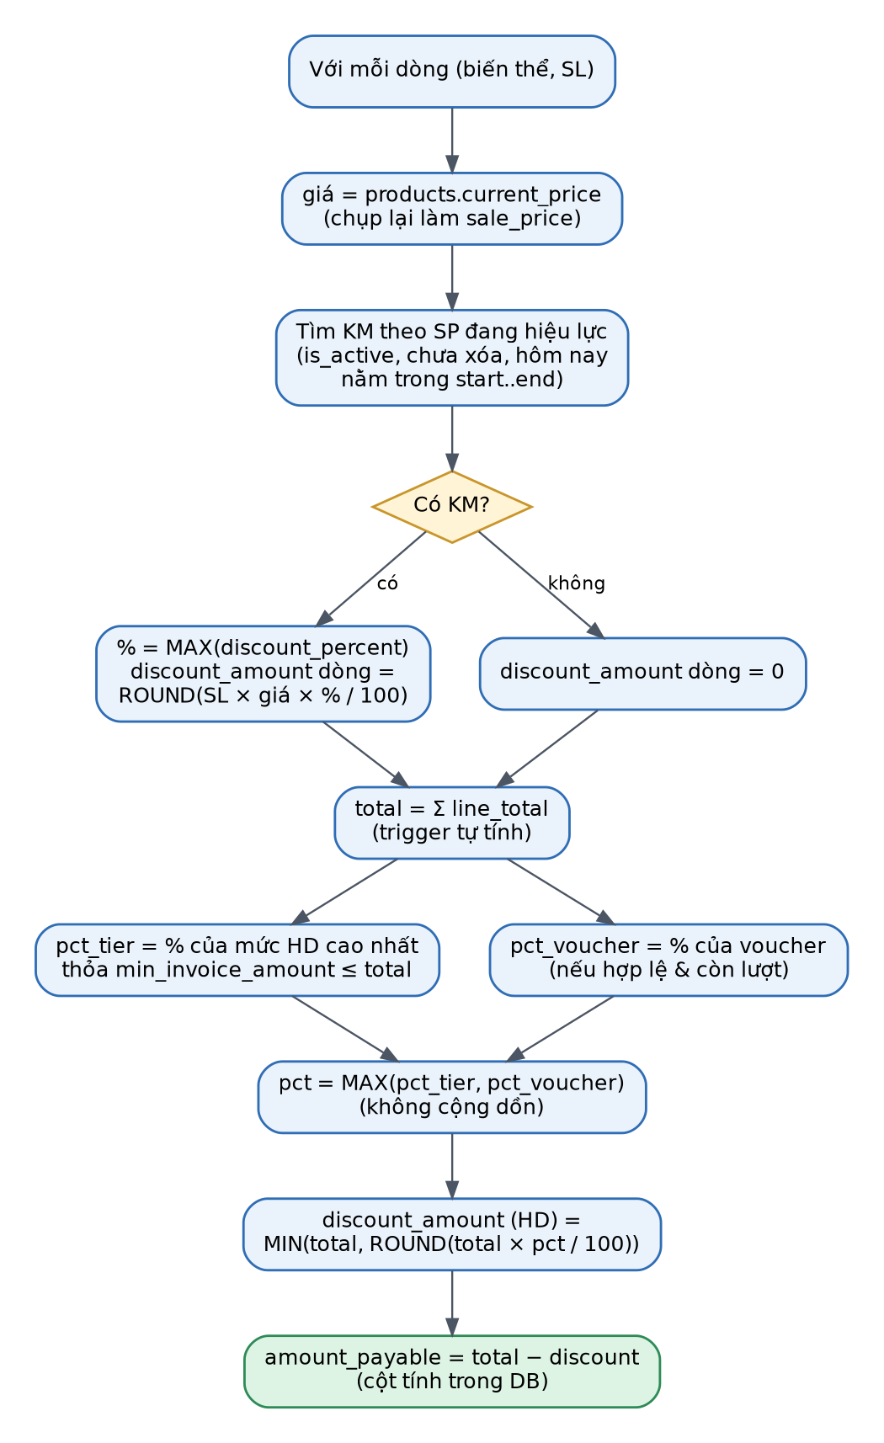
Hình 7. Thuật toán tính giảm giá cho một đơn hàng
Chính sách chồng khuyến mãi (có thể đổi theo yêu cầu nghiệp vụ): không cộng dồn; mỗi sản phẩm lấy mức giảm lớn nhất đang hiệu lực, và cấp hóa đơn lấy mức lớn nhất giữa bậc theo giá trị và voucher. Truy vấn tìm khuyến mãi theo sản phẩm (ngày tính theo giờ Việt Nam):
-- % khuyến mãi theo sản phẩm đang hiệu lực (lấy mức cao nhất, không cộng dồn)
SELECT pp.product_id, MAX(pp.discount_percent) AS pct
FROM promotions pr
JOIN promotion_products pp ON pp.promotion_id = pr.promotion_id
WHERE pr.is_deleted = 0 AND pr.is_active = 1 AND pr.promo_type = 'PRODUCT'
AND CAST(SYSDATETIMEOFFSET() AT TIME ZONE 'SE Asia Standard Time' AS DATE)
BETWEEN pr.start_date AND pr.end_date -- tính theo giờ Việt Nam
GROUP BY pp.product_id;

Dùng voucher phải tăng lượt dùng nguyên tử để hai người không cùng dùng lượt cuối:
-- Tăng lượt dùng nguyên tử: 2 khách dùng lượt cuối cùng thì chỉ 1 người thành công
UPDATE promotion_vouchers
SET used_count = used_count + 1
WHERE voucher_code = @code AND is_deleted = 0
AND (usage_limit IS NULL OR used_count < usage_limit);
IF @@ROWCOUNT = 0 THROW 50010, N'Voucher đã hết lượt hoặc không hợp lệ', 1;
-- Hủy đơn đã dùng voucher: used_count = used_count - 1 (trong cùng transaction hủy)

Sinh mã voucher hàng loạt:
const ALPHABET = 'ABCDEFGHJKLMNPQRSTUVWXYZ23456789'; // 32 ký tự, bỏ 0 O 1 I dễ nhầm
const genCode = (len = 8) =>
Array.from(crypto.randomBytes(len), b => ALPHABET[b % 32]).join('');
// INSERT; nếu vi phạm UNIQUE(voucher_code) -> sinh mã khác, thử lại tối đa 5 lần

- Làm tròn tiền giảm theo đồng (Math.round); số tiền giảm hóa đơn luôn bị chặn trên bởi tổng tiền.
- Giá đã chụp vào sale_price và discount_amount của dòng đơn nên khuyến mãi đổi sau đó không làm đổi đơn cũ.

M12. Quản lý banner quảng cáo
Mục tiêu: Quản lý banner hiển thị trên website và ứng dụng: vị trí, nền tảng, thứ tự, thời gian hiển thị, gắn với khuyến mãi. Bảng liên quan: banners.
Tác nhân: Admin, Khách (xem)

Danh sách chức năng nhỏ
STT | Chức năng nhỏ | Mô tả và quy tắc | Tác nhân | API đề xuất
1 | Thêm banner | Ảnh, tiêu đề, đường dẫn đích, vị trí, nền tảng, thời gian hiển thị. | AD | POST /banners
2 | Sửa banner | Sửa mọi thuộc tính, đổi ảnh. | AD | PUT /banners/:id
3 | Bật / tắt hiển thị | Đặt is_active mà không xóa. | AD | PATCH /banners/:id/active
4 | Sắp xếp thứ tự | Kéo thả trên giao diện quản trị, lưu lại sort_order. | AD | PUT /banners/reorder
5 | Lên lịch hiển thị | Đặt thời điểm bắt đầu và kết thúc (có thể để trống = không hết hạn). | AD | PUT /banners/:id
6 | Gắn chương trình khuyến mãi | Liên kết banner với một chương trình để bấm vào là tới trang khuyến mãi. | AD | PUT /banners/:id
7 | Xóa mềm banner | Ẩn khỏi mọi nơi nhưng giữ dữ liệu. | AD | DELETE /banners/:id
8 | Lấy banner cho app / web | Theo vị trí và nền tảng, chỉ banner đang hiệu lực, theo thứ tự. | K | GET /banners?position=&platform=

Thuật toán và cách triển khai
Lấy banner hiển thị: lọc theo vị trí, nền tảng (WEB, MOBILE hoặc ALL), còn trong thời gian hiệu lực và sắp theo sort_order; đã có index phục vụ truy vấn này.
SELECT banner_id, title, image_url, link_url FROM banners
WHERE is_deleted = 0 AND is_active = 1 AND position = @position
AND platform IN (@platform, 'ALL')
AND start_date <= SYSUTCDATETIME()
AND (end_date IS NULL OR end_date >= SYSUTCDATETIME())
ORDER BY sort_order;

- Sắp xếp lại: client gửi danh sách id theo thứ tự mới; server gán sort_order = 1, 2, 3... bằng một câu UPDATE hàng loạt trong 1 transaction.
- Tải ảnh: server cấp chữ ký upload (Cloudinary hoặc S3 presigned URL), client tải thẳng lên kho ảnh rồi gửi URL. Kiểm tra loại tệp (JPG/PNG/WebP) và dung lượng tối đa.
- An toàn đường dẫn: link_url chỉ chấp nhận đường dẫn nội bộ hoặc tên miền cho phép, tránh chuyển hướng khách sang trang độc hại.
- Hiệu năng: kết quả banner ít đổi nên cache vài phút ở server hoặc CDN.

M13. Thông báo
Mục tiêu: Quản trị viên gửi thông báo cho tất cả hoặc một số khách; hệ thống tự gửi thông báo theo sự kiện (đổi trạng thái đơn, phản hồi đánh giá, hoàn tiền). Bảng liên quan: notifications, notification_recipients.
Tác nhân: Admin, Khách, Hệ thống

Danh sách chức năng nhỏ
STT | Chức năng nhỏ | Mô tả và quy tắc | Tác nhân | API đề xuất
1 | Soạn và gửi thông báo | Chọn gửi tất cả khách (ALL) hoặc danh sách khách (SELECTED); loại SYSTEM / PROMOTION / ORDER / OTHER; có thể kèm đường dẫn và khuyến mãi. | AD | POST /notifications
2 | Lịch sử thông báo đã gửi | Xem danh sách, nội dung, số người nhận, số người đã đọc. | AD | GET /notifications
3 | Xóa mềm thông báo | Ẩn thông báo khỏi quản trị. | AD | DELETE /notifications/:id
4 | Khách xem danh sách thông báo | Phân trang, thông báo mới ở trên. | K | GET /me/notifications
5 | Số thông báo chưa đọc | Hiển thị chấm đỏ / số trên biểu tượng chuông. | K | GET /me/notifications/unread-count
6 | Đánh dấu đã đọc | Đánh dấu một thông báo hoặc tất cả. | K | PATCH /me/notifications/:id/read  PATCH /me/notifications/read-all
7 | Xóa khỏi hộp thư | Khách xóa mềm thông báo ở phía mình, không ảnh hưởng người khác. | K | DELETE /me/notifications/:id
8 | Thông báo tự động | Tạo thông báo khi đơn đổi trạng thái, khi shop phản hồi đánh giá, khi hoàn tiền thành công, khi có khuyến mãi mới. | HT | (trong service)
9 | Đẩy thông báo (tùy chọn) | Gửi push qua FCM đến điện thoại; cần bảng lưu token thiết bị (mục 5). | HT | —

Thuật toán và cách triển khai
Phát tán (fan-out): mỗi khách nhận một dòng trong notification_recipients để theo dõi đã đọc / đã xóa riêng. Với thông báo gửi tất cả, tạo các dòng bằng một câu INSERT … SELECT theo tập, không dùng vòng lặp:
BEGIN TRAN;
INSERT notifications(title, content, notification_type, target_type, created_by)
VALUES (@title, @content, 'PROMOTION', 'ALL', @employee);
SET @id = SCOPE_IDENTITY();
-- target_type = 'ALL': 1 dòng / khách, thao tác theo tập (không dùng vòng lặp)
INSERT notification_recipients(notification_id, customer_id)
SELECT @id, customer_id FROM customers WHERE is_deleted = 0;
COMMIT;

-- Badge chưa đọc
SELECT COUNT(*) FROM notification_recipients
WHERE customer_id = @cus AND is_read = 0 AND is_deleted = 0;

- Số lượng khách lớn: chia lô (ví dụ 5.000 dòng mỗi lô) hoặc chạy tác vụ nền để không giữ transaction quá lâu.
- Cập nhật thời gian thực: app hỏi định kỳ 30–60 giây, hoặc dùng WebSocket / Server-Sent Events; push FCM cho khi app đang đóng.
- Thông báo tự động được tạo trong cùng transaction với sự kiện gốc (ví dụ đổi trạng thái đơn) để không bỏ sót hay gửi thừa.
- Khách chỉ đọc và sửa được các dòng notification_recipients có customer_id của chính mình.

M14. Đánh giá, bình luận và sản phẩm yêu thích
Mục tiêu: Khách đánh giá sao (1–5) và bình luận sản phẩm, quản trị viên duyệt và phản hồi; khách lưu sản phẩm yêu thích. Bảng liên quan: product_reviews, review_replies, favorite_products.
Tác nhân: Khách, Nhân viên, Admin

Danh sách chức năng nhỏ
STT | Chức năng nhỏ | Mô tả và quy tắc | Tác nhân | API đề xuất
1 | Viết đánh giá | Số sao 1–5, bình luận, ảnh (tùy chọn); mỗi khách một đánh giá cho mỗi sản phẩm. Nếu gắn invoice_id thì hiển thị nhãn "Đã mua hàng". | K | POST /products/:id/reviews
2 | Sửa đánh giá | Khách sửa đánh giá của chính mình; ghi updated_at. | K | PUT /reviews/:id
3 | Xóa mềm đánh giá | Khách xóa đánh giá của mình; Admin xóa đánh giá vi phạm. | K, AD | DELETE /reviews/:id
4 | Xem đánh giá sản phẩm | Phân trang, lọc theo số sao, kèm điểm trung bình và phân bố sao. | K | GET /products/:id/reviews
5 | Duyệt / ẩn đánh giá | Đặt trạng thái PENDING / APPROVED / HIDDEN. | NV, AD | PATCH /reviews/:id/status
6 | Phản hồi đánh giá | Thêm, sửa, xóa mềm phản hồi (một đánh giá có thể có nhiều phản hồi); gửi thông báo cho khách. | NV, AD | POST /reviews/:id/replies  PUT /replies/:id  DELETE /replies/:id
7 | Thêm / bỏ yêu thích | Bỏ thích là xóa mềm; thích lại là khôi phục dòng cũ. | K | PUT /me/favorites/:productId  DELETE /me/favorites/:productId
8 | Danh sách yêu thích | Các sản phẩm đã thích (ẩn sản phẩm đã xóa hoặc ngừng bán). | K | GET /me/favorites

Thuật toán và cách triển khai
Điểm trung bình và phân bố sao tính trực tiếp từ các đánh giá đã duyệt; thao tác yêu thích là "khôi phục nếu có, thêm nếu chưa":
SELECT COUNT(*) AS total,
AVG(CAST(rating AS DECIMAL(3,2))) AS avg_rating,
SUM(CASE WHEN rating = 5 THEN 1 ELSE 0 END) AS star5,
SUM(CASE WHEN rating = 4 THEN 1 ELSE 0 END) AS star4,
SUM(CASE WHEN rating = 3 THEN 1 ELSE 0 END) AS star3,
SUM(CASE WHEN rating = 2 THEN 1 ELSE 0 END) AS star2,
SUM(CASE WHEN rating = 1 THEN 1 ELSE 0 END) AS star1
FROM product_reviews
WHERE product_id = @p AND status = 'APPROVED' AND is_deleted = 0;

-- Thích / bỏ thích (toggle)
UPDATE favorite_products SET is_deleted = 0, deleted_at = NULL
WHERE customer_id = @c AND product_id = @p;
IF @@ROWCOUNT = 0 INSERT favorite_products(customer_id, product_id) VALUES (@c, @p);

- Xác thực đã mua hàng: nếu gửi kèm invoice_id, trigger kiểm tra đơn thuộc về đúng khách, đã DELIVERED và có chứa sản phẩm được đánh giá, nên không thể giả mạo bằng cách gọi API trực tiếp. Chính sách hiện tại cho phép đánh giá không cần mua; muốn bắt buộc đã mua thì đặt invoice_id là NOT NULL.
- Kiểm duyệt: đặt mặc định APPROVED để hiển thị ngay, hoặc PENDING nếu muốn duyệt trước; đánh giá HIDDEN không tính vào điểm trung bình.
- Chống spam: giới hạn tần suất gửi đánh giá, lọc từ ngữ nhạy cảm (tùy chọn), giới hạn độ dài bình luận.
- Hiệu năng: điểm trung bình có thể cache theo sản phẩm vài phút; có index (product_id, status) cho truy vấn.

M15. Báo cáo và bảng điều khiển (dashboard)
Mục tiêu: Cung cấp số liệu kinh doanh cho quản lý: doanh thu, sản phẩm bán chạy, tồn kho, đơn hàng, khách hàng, nhân viên. Dữ liệu suy ra từ các bảng sẵn có, không cần thêm bảng.
Tác nhân: Admin, Nhân viên (báo cáo cơ bản)

Danh sách chức năng nhỏ
STT | Chức năng nhỏ | Mô tả và quy tắc | Tác nhân | API đề xuất
1 | Doanh thu theo ngày / tháng | Doanh thu gộp của đơn đã giao, trừ hoàn tiền thành công để ra doanh thu thuần. | AD | GET /reports/revenue
2 | Sản phẩm bán chạy | Top N theo số lượng hoặc doanh thu trong kỳ. | AD, NV | GET /reports/top-products
3 | Đơn hàng theo trạng thái | Số đơn mỗi trạng thái; đơn chờ xử lý quá hạn. | AD, NV | GET /reports/orders
4 | Tồn kho sắp hết / tồn lâu | Biến thể dưới ngưỡng hoặc không có biến động nhiều ngày. | AD, NV | GET /reports/stock
5 | Nhập – xuất – tồn | Xem M6. | AD, NV | GET /reports/inventory-movement
6 | Khách mua nhiều | Top khách theo tổng tiền đã mua. | AD | GET /reports/top-customers
7 | Doanh số theo nhân viên | Số đơn và doanh thu theo nhân viên lập đơn. | AD | GET /reports/employees
8 | Tỷ lệ trả hàng | Số lượng và giá trị hàng trả trên hàng bán, theo sản phẩm. | AD | GET /reports/returns
9 | Xuất Excel | Xuất mọi báo cáo ra tệp Excel hoặc CSV. | AD | GET /reports/*?format=xlsx

Thuật toán và cách triển khai
Báo cáo là các truy vấn tổng hợp trên đơn đã giao (DELIVERED, chưa xóa mềm). Thời gian lưu theo UTC nên khi gom theo ngày phải đổi sang giờ Việt Nam:
-- Doanh thu gộp theo ngày (giờ VN) của đơn đã giao
SELECT CAST(i.invoice_date AT TIME ZONE 'UTC'
AT TIME ZONE 'SE Asia Standard Time' AS DATE) AS ngay,
COUNT(*) AS so_don, SUM(i.amount_payable) AS doanh_thu_gop
FROM invoices i
WHERE i.order_status = 'DELIVERED' AND i.is_deleted = 0
AND i.invoice_date >= @from AND i.invoice_date < @to
GROUP BY CAST(i.invoice_date AT TIME ZONE 'UTC'
AT TIME ZONE 'SE Asia Standard Time' AS DATE);
-- Doanh thu thuần = doanh thu gộp - SUM(refunds.amount, status='SUCCESS') theo completed_at

-- Top 10 sản phẩm bán chạy
SELECT TOP 10 p.product_name, SUM(d.quantity) AS sl_ban
FROM invoice_details d
JOIN invoices i ON i.invoice_id = d.invoice_id
AND i.order_status = 'DELIVERED' AND i.is_deleted = 0
JOIN product_variants v ON v.variant_id = d.variant_id
JOIN products p ON p.product_id = v.product_id
WHERE i.invoice_date >= @from AND i.invoice_date < @to
GROUP BY p.product_name ORDER BY sl_ban DESC;

- Doanh thu thuần = doanh thu gộp − tổng refunds có trạng thái SUCCESS (tính theo ngày hoàn tiền).
- Hiệu năng: báo cáo nặng dùng index theo ngày (idx_invoices_date), phân trang, hoặc bảng tổng hợp tính hàng đêm khi dữ liệu lớn.
- Xuất Excel: dùng thư viện tạo tệp ở server (ví dụ exceljs), truyền dữ liệu theo luồng để không tốn bộ nhớ.
- Nhân viên chỉ thấy báo cáo vận hành (đơn, tồn kho); doanh thu tổng và lương chỉ Admin xem.

M16. Nhật ký hệ thống (audit) và truy vết
Mục tiêu: Ghi lại và cho phép tra cứu các hành động quan trọng để kiểm tra, truy vết khi có sai sót. Bảng liên quan: audit_logs, order_status_history, inventory_transactions.
Tác nhân: Admin, Hệ thống

Danh sách chức năng nhỏ
STT | Chức năng nhỏ | Mô tả và quy tắc | Tác nhân | API đề xuất
1 | Xem và lọc nhật ký | Lọc theo người thực hiện, loại hành động, đối tượng, khoảng thời gian. | AD | GET /audit-logs
2 | Xem chi tiết trước – sau | Hiển thị giá trị JSON trước và sau khi thay đổi (ví dụ giá cũ → giá mới). | AD | GET /audit-logs/:id
3 | Xem lịch sử trạng thái đơn | Tra cứu từ order_status_history. | AD, NV | GET /orders/:id/history
4 | Xem thẻ kho | Tra cứu từ inventory_transactions (xem M6). | AD, NV | GET /inventory/:variantId/ledger
5 | Xuất nhật ký | Xuất CSV theo bộ lọc để lưu hoặc kiểm toán. | AD | GET /audit-logs?format=csv
6 | Ghi nhật ký tự động (trigger) | Tự ghi: đổi giá sản phẩm, khóa / mở khóa tài khoản, đổi vai trò, hủy đơn, điều chỉnh tồn kho. | HT | (trigger)
7 | Ghi nhật ký từ service | Bổ sung các hành động khác (ví dụ xóa mềm nhân viên, đổi cấu hình) kèm lý do và địa chỉ IP. | HT | (trong service)

Thuật toán và cách triển khai
- Chỉ thêm, không sửa/xóa: trigger chặn mọi UPDATE và DELETE trên audit_logs, order_status_history, inventory_transactions. Tài khoản kết nối của ứng dụng cũng không nên được cấp quyền xóa các bảng này.
- Biết ai thực hiện: service gọi sp_set_session_context user_id trước mỗi transaction ghi dữ liệu; trigger đọc giá trị này để điền người thực hiện. NULL nghĩa là hệ thống tự động.
- Không ghi dữ liệu nhạy cảm: không bao giờ đưa mật khẩu, token hay thông tin xác thực vào old_values / new_values; CSDL có ràng buộc từ chối chuỗi chứa "password" hoặc "token".
- Dữ liệu trước/sau lưu dạng JSON (kiểu NVARCHAR(MAX) có kiểm tra ISJSON); giao diện hiển thị so sánh từng trường.
- Lưu trữ lâu dài: giữ 1–2 năm; khi bảng quá lớn thì chia phân vùng theo tháng hoặc chuyển dữ liệu cũ sang kho lưu trữ.
- Phạm vi vừa đủ cho đồ án: chỉ ghi các hành động quan trọng, không ghi mọi request.

3. Ma trận phân quyền
Bảng tổng hợp quyền theo chức năng lớn. Quyền luôn được kiểm tra ở backend; khách chỉ thao tác trên dữ liệu của chính mình.
Chức năng | Khách | Nhân viên | Admin
M1 Đăng ký, đăng nhập, đổi mật khẩu | Có | Có | Có
M1 Khóa tài khoản, đổi vai trò, tạo tài khoản NV | — | — | Có
M2 Hồ sơ và địa chỉ của mình | Có | — | —
M2 Quản lý khách hàng | — | Xem, thêm, sửa | Toàn quyền (kể cả xóa mềm)
M3 Quản lý nhân viên, lương | — | Chỉ xem hồ sơ mình | Toàn quyền
M4 Xem, tìm sản phẩm | Có | Có | Có
M4 Thêm / sửa sản phẩm, biến thể | — | Có (đổi giá được audit) | Toàn quyền (kể cả xóa mềm, danh mục, size, màu)
M5 Nhà cung cấp, nhập kho | — | Lập và xem phiếu nhập | Toàn quyền (xóa mềm phiếu)
M6 Tồn kho | — | Xem, điều chỉnh có lý do | Toàn quyền
M7 Giỏ hàng | Có | — | —
M8 Đặt hàng, theo dõi, hủy khi PENDING | Có | — | —
M8 Xử lý đơn, POS | — | Có | Toàn quyền
M9 Thanh toán đơn của mình | Có | — | —
M9 Xác nhận thu, đối soát, hoàn tiền | — | Có | Có, thêm quản lý hình thức thanh toán
M10 Tạo / hủy yêu cầu trả hàng | Có | — | —
M10 Duyệt, nhận hàng, hoàn tiền | — | Có | Toàn quyền
M11 Xem khuyến mãi, áp voucher | Có | Xem | Toàn quyền
M12 Banner | Xem | — | Toàn quyền
M13 Thông báo | Nhận, đọc, xóa của mình | — | Soạn và gửi
M14 Viết, sửa, xóa đánh giá của mình; yêu thích | Có | — | —
M14 Duyệt, phản hồi đánh giá | — | Có | Toàn quyền
M15 Báo cáo | — | Báo cáo vận hành (đơn, tồn kho) | Toàn bộ (doanh thu, lương, nhân viên)
M16 Nhật ký audit | — | Xem lịch sử đơn, thẻ kho | Toàn quyền

4. Lộ trình triển khai đề xuất
Thứ tự xây dựng theo mức phụ thuộc: cần danh mục và tồn kho trước, rồi mới tới đặt hàng, thanh toán.
Giai đoạn | Nội dung | Kết quả kiểm tra
1. Nền tảng | Tạo CSDL từ shoestore_schema.sql; M1 Xác thực; M2 hồ sơ và địa chỉ; M3 nhân viên. | Đăng nhập, phân quyền đúng; khách không vào được API của Admin.
2. Danh mục | M4 danh mục, thương hiệu, size, màu, sản phẩm, biến thể; tìm kiếm, lọc. | Tạo sản phẩm với nhiều size-màu; tìm không dấu.
3. Kho | M5 nhà cung cấp, phiếu nhập; M6 sổ kho, điều chỉnh, báo cáo nhập-xuất-tồn. | Nhập hàng làm tăng tồn; trừ quá số tồn bị chặn; sổ kho khớp tồn.
4. Mua hàng | M7 giỏ hàng; M11 khuyến mãi, voucher; M8 đặt hàng và xử lý đơn (cả POS). | Đặt hàng đúng tiền, đúng kho; hủy đơn hoàn kho; gửi lặp không trừ trùng.
5. Thanh toán | M9 tiền mặt, chuyển khoản, QR, MoMo (sandbox); webhook. | Webhook gửi lặp không ghi trùng; sai số tiền bị từ chối.
6. Tương tác | M14 đánh giá, phản hồi, yêu thích; M12 banner; M13 thông báo. | Điểm trung bình đúng; thông báo tới đúng khách.
7. Đổi trả | M10 trả hàng và hoàn tiền. | Tiền hoàn đúng công thức; hàng hỏng không nhập kho.
8. Hoàn thiện | M15 báo cáo; M16 audit; kiểm thử tải 2 người mua biến thể cuối; rà soát phân quyền. | Báo cáo khớp dữ liệu; audit ghi đủ; không lỗ hổng truy cập chéo.

5. Chức năng cần bảng bổ sung (tùy chọn)
Các chức năng ở mục 2 không nêu ghi chú thêm đều đã có đủ bảng và ràng buộc trong shoestore_schema.sql. Một số ít chức năng cần dữ liệu mà 36 bảng hiện tại chưa có; tùy phạm vi đồ án, nhóm có thể bổ sung hoặc bỏ qua:
Chức năng | Vì sao cần | Gợi ý bảng
Thu hồi phiên, đăng xuất mọi thiết bị | Refresh token hiện chỉ là JWT không lưu server nên không thu hồi được. | refresh_tokens(user_id, token_hash, expires_at, revoked_at, device)
Quên mật khẩu | Cần lưu mã đặt lại có hạn dùng. | password_reset_tokens(user_id, token_hash, expires_at, used_at)
Thông báo đẩy (push) | Cần biết token thiết bị của từng khách. | device_tokens(user_id, platform, token)
Phí vận chuyển, theo dõi vận đơn | Hóa đơn chưa có phí ship và mã vận đơn. | shipments(invoice_id, carrier, tracking_code, status, fee)
Nhiều ảnh cho mỗi sản phẩm | Hiện chỉ có một image_url. | product_images(product_id, url, sort_order)
Hạng thành viên | Muốn ưu đãi theo hạng thay vì tính tạm từ total_purchased. | membership_tiers(name, min_total, discount_percent)
Chống gửi trùng yêu cầu bằng khóa idempotency | Hiện chống trùng nhờ giỏ CHECKED_OUT và unique index; khóa idempotency chặt hơn cho API công khai. | idempotency_keys(key, user_id, response, created_at)

